**Тема 2. Электромагнитные волны в направляющих системах**

**Лекция 12.** Линии передачи с волнами типа Т.

Электромагнитные волны, векторы напряженности электрического и магнитного полей которых лежат в плоскости, перпендикулярной направлению распространения, называют поперечными электромагнитными волнами или волнами типа Т.

Волна типа Т в отличие от волн типов Н и Е распространяется в линии при любой частоте (ωкрТ = 0), что важно для практики.

Для волн типа Т поперечное волновое число g = 0, поэтому продольное волновое число h оказывается таким же, как и в случае однородной плоской волны. Для линии без потерь

$h=β=ω\sqrt{ε_{a}μ_{a}} ,$ (9.1)

откуда

$v_{ф}=\frac{1}{\sqrt{ε_{a}μ_{a}}} ,$ (9.2)

$λ_{в}=λ .$ (9.3)

Здесь $λ$— длина однородной плоской волны в заполняющем диэлектрике с параметрами $ε_{a} и μ_{a}$.

Характеристическое сопротивление волны типа Т в линии без потерь, обозначаемое ZcT и равное отношению поперечной составляющей напряженности электрического поля и поперечной составляющей напряженности магнитного поля бегущей волны, совпадает с аналогичной, величиной, вычисленной для однородной плоской волны в неограниченном пространстве:

$Z_{cT}=Z_{c}=\sqrt{μ_{a}/ε_{a}} .$ (9.4)

Комплексные амплитуды полей типа Т в поперечной плоскости удовлетворяют векторным уравнениям Лапласа:

$∇_{⊥}^{2}E_{0}=0 , ∇_{⊥}^{2}H_{0}=0 .$ (9.5)

Распределение электрического и магнитного полей вдоль продольной оси z можно записать в виде бегущей волны:

$\dot{E}=E_{0}e^{-jγz} , \dot{H}=H_{0}e^{-jγz} ,$ (9.6)

где $γ = β - jα$— коэффициент распространения: **Е0** и **Н0** определяются уравнениями (9.5).

Электрические и магнитные поля волны типа Т в плоскости поперечного сечения линии передачи по структуре будут такими же, как и постоянные во времени электрические и магнитные поля, существующие в системе при тех же граничных условиях. Это означает, что распространение волны типа Т возможно лишь в линиях, которые могут быть использованы для передачи постоянного тока (двухпроводные, коаксиальные, полосковые и др.).

Статический характер поперечного распределения электрического поля позволяет определить разность потенциалов между проводниками линии (рис. 9.1):

$\dot{U}=\int_{L(P,Q)}^{ }{\dot{E}dl} ,$ (9.7)

не зависящую от выбора пути интегрирования *L* в поперечной плоскости. Ток вдоль проводников:

$\dot{I}=\int_{l}^{ }{{\dot{η}}_{э}dl} ,$ (9.8)

находят интегрированием вектора *ηэ* плотности поверхностного электрического тока по контуру сечения проводника *l*.

Линии передачи с волной типа Т характеризуются волновым сопротивлением ZB, равным отношению комплексных амплитуд напряжения и тока в режиме бегущих волн и выражающимся через погонные индуктивность *L1* и емкость С1 линии следующим образом:

$Z_{B}=\sqrt{L_{1}/C_{1}} .$ (9.9)

Фазовая скорость в линии передачи с волной типа Т $v_{ф}=\frac{1}{\sqrt{L_{1}/C_{1}}} .$ (9.10)

Мощность, переносимая волной по линии передачи,

$P=\frac{1}{2}\int_{S}^{ }{Re \left|\dot{E}\check{\hat{H}}\right|dS}$ (9.11)

или

$P=\frac{1}{2}\sqrt{\frac{ε_{a}}{μ_{a}}}\int_{S}^{ }{ {\left|\dot{E}\right|}^{2}dS ,}$ (9.12)

где интегрирование ведется по поперечному сечению линии.

Коэффициент ослабления *α* волны в линии передачи складывается из коэффициента $α_{∂}$, учитывающего потери в диэлектрике, и коэффициента $α_{м}$, описывающего потери в металле:

м-1, (9.13)

здесь

$α_{∂}= \frac{1}{2}ω\sqrt{ε_{a}μ_{a}}tg δ_{э} ,$ (9.14)

$α_{м}= \frac{1}{2}\frac{R_{s}\int_{l}^{ }{{\left|{\dot{H}}_{τ}\right|}^{2}}dl}{\int_{S}^{ }{Re \left|\dot{E}\check{\hat{H}}\right|dS}} ,$ (9.15)

где Rs — поверхностное сопротивление металла.

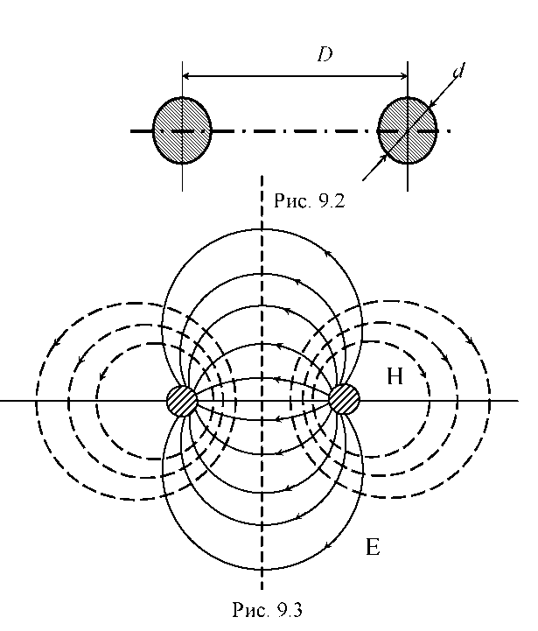Интегрирование в числителе ведется по контуру сечения линии, в знаменателе — по поперечному сечению линии.

**Двухпроводные линии передачи**

Двухпроводная линия образована системой из двух параллельных проводников, окруженных однородным веществом c параметрами $ε_{a } и μ_{a}$.

На рис. 9.2 показана симметричная двухпроводная линия передачи из одинаковых проводников круглого сечения.

Рассмотрим основные расчетные соотношения для этой линии.

Комплексные амплитуды тока *I* и напряжения U для бесконечной линии без потерь:

$$\dot{I}=Ie^{-jβz} ,$$

$\dot{U}=Ue^{-jβz} .$ (9.16)

Погонные параметры двухпроводной линии передачи

$L_{1}≈\frac{μ_{a}}{π}\ln\left(\frac{2D-d}{d}\right), Гн/м ,$ (9.17)

$C_{1}≈πε_{a}\frac{1}{\ln\left(\frac{2D-d}{d}\right)}, Ф/м ,$ (9.18)

Волновое сопротивление

$Z_{в}≈120\sqrt{\frac{μ}{ε}}\ln\left(\frac{2D-d}{d}\right), Ом .$ (9.19)

Картина силовых линий электромагнитного поля показана на рис. 9.3. Мощность, переносимая волной типа Т в двухпроводной линии передачи:

$P=\frac{U^{2}}{2Z_{в}}=\frac{U^{2}}{240}\sqrt{\frac{ε}{μ}}\frac{1}{\ln\left(\frac{2D-d}{d}\right)} , Вт .$ (9.20)

Напряженность электрического поля максимальна на участках поверхности, которые наиболее близки друг к другу. Приближенно при d/D < 0,4

$E_{max}=\frac{U}{d}\frac{1+d/(2D)}{\ln\left(\frac{2D-d}{d}\right)} .$ (9.21)

Диэлектрик способен выдержать без электрического пробоя некоторое предельное значение напряженности электрического поля *Епред*, которое и определяет предельную переносимую мощность.

Коэффициент ослабления волны за счет потерь в диэлектрике определяется формулой (9.14). Коэффициент ослабления, обусловленный сопротивлением проводников.

$α_{м}=\frac{R_{s}}{πdZ_{в}\sqrt{1-{(d/D)}^{2}}} , м^{-1} .$ (9.22)

Здесь квадратный корень учитывает повышение ослабления вследствие неравномерного распределения тока; при d<D/3 этой поправкой можно пренебречь.

**Коаксиальные линии передачи**

Коаксиальная линия передачи представляет собой систему из двух соосных металлических цилиндров с диаметрами d и D, разделенных слоем диэлектрика с

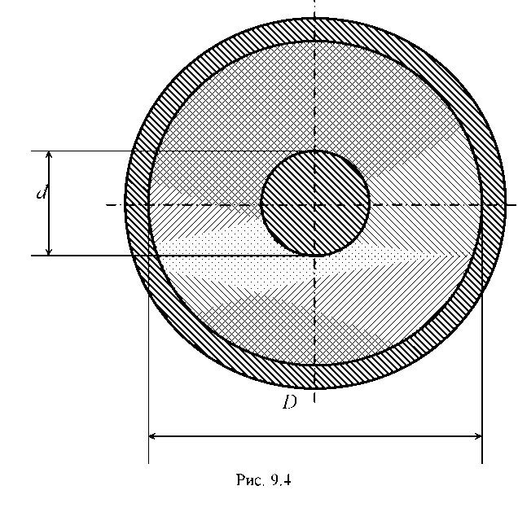проницаемостью εа и μа (рис. 9.4). Комплексная амплитуда вектора Е бегущей волны в коаксиальной линии передачи без потерь

$\dot{E}=\frac{\dot{U}}{ln⁡(D/d)}\frac{1}{r}e^{-jβz}{∙1}_{r} ,$ (9.23)

где U — комплексная амплитуда напряжения (разности потенциалов)

между внутренним и внешним проводниками в сечении r = 0.

Для линии без потерь

$Z_{cT}=\sqrt{μ_{a}/ε_{a}}=120π\sqrt{μ/ε} , Ом$ (9.24)

Погонные параметры коаксиальной линии передачи:

$L_{1}=\frac{μ_{a}}{2π}\ln\left(D/d\right), Гн/м ,$ (9.25)

$C_{1}=\frac{2πε_{a}}{\ln\left(D/d\right)}, Ф/м ,$ (9.26)

Волновое сопротивление коаксиальной линии передачи

$Z_{в}=60\sqrt{\frac{μ}{ε}}\ln\left(D/d\right)=138\lg{(D/d)}, Ом .$ (9.27)

Переносимая .мощность

$P=\frac{U^{2}}{120}\sqrt{\frac{ε}{μ}\frac{1}{\ln\left(\frac{2D-d}{d}\right)}} , Вт ,$ (9.28)

$U=E_{max}\frac{d}{2}ln⁡(D/d) , В.$ (9.29)

Выражение (9.28) можно представить в виде

$P=\frac{E_{max}^{2}d^{2}}{480}\sqrt{\frac{ε}{μ}}\ln\left(\frac{D}{d}\right), Вт.$ (9.30)

Коэффициент ослабления волны типа Т в коаксиальной линии передачи, учитывающий потери в диэлектрике, определяется формулой (9.14). Коэффициент ослабления, обусловленный потерями в металле:

$α_{м}=\sqrt{\frac{ε}{μ}}\frac{R_{S_{1}}/d + R_{S_{2}}/D}{120πln⁡(D/d)} , м^{-1} .$ (9.31)

где $R_{S_{1}}$ и $R_{S_{2}}$— поверхностные сопротивления металла внутреннего и внешнего цилиндров соответственно.

В коаксиальной линии передачи волны электрического и магнитного типов являются высшими типами волн. Обычно они не используются для передачи, но могут возникать как паразитные. Для подавления волн высших типов достаточно, чтобы частота колебаний удовлетворяла неравенству

$ω≤\frac{4}{\sqrt{μ_{a}ε_{a}}\left(d+D\right)} .$ (9.32)

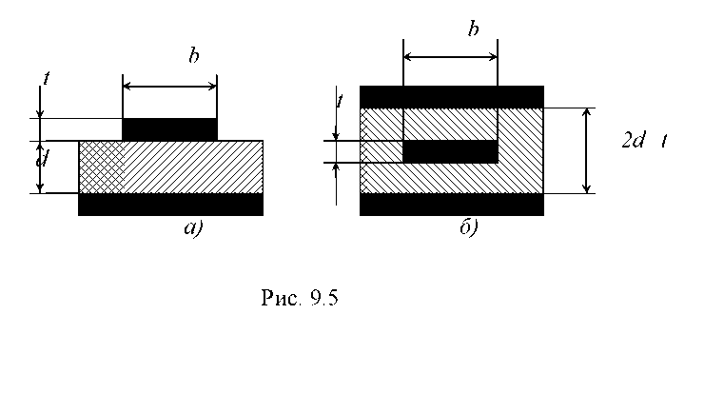**Полосковые линии передачи**

В технике СВЧ широко применяют направляющие системы, называемые полосковыми линиями передачи, которые особенно удобны в печатных и интегральных схемах СВЧ. На рис. 9.5, а и б изображены полосковые линии передачи несимметричного и симметричного типов. Эти линии либо заполнены воздухом, либо имеют основание из твердого диэлектрика.

Строгая теория полосковых линий довольно сложна. Так называемая квази-Т-волна в этих линиях может существовать, если ширина токонесущего проводника и расстояние между ним и заземленной пластиной меньше половины длины волны в линии передачи. При этом электрическое и магнитное поля сосредоточены в основном в пространстве между проводником и заземленной пластиной. Электрическое поле в поперечной плоскости может быть описано уравнением Лапласа (9.5).

В полосковых линиях передачи с диэлектрическим основанием волны типа Т не могут распространяться в чистом виде из-за неоднородности диэлектрика. Однако теория и опыт показывают, что поля и поток мощности сосредоточиваются главным образом в диэлектрике между токонесущим проводником и заземленной пластиной. Поэтому можно принять допущение об однородности диэлектрика, заполняющего всю линию передачи.

Картины силовых линий электромагнитного поля в полосковых линиях передачи приведены на рис. 9.6, а и б. Для практических расчетов удобны следующие приближенные соотношения, которые хорошо согласуются с опытными данными.

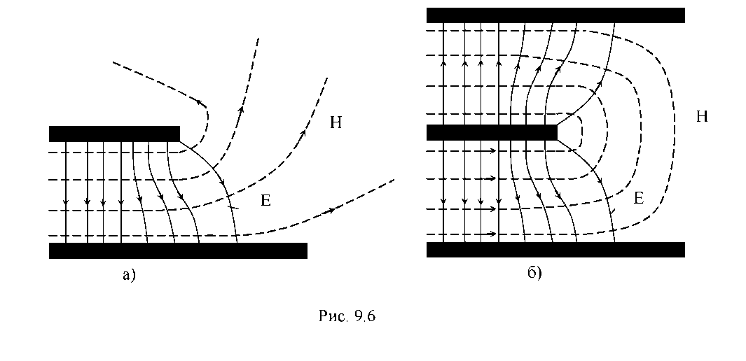

Погонные емкости (Ф/м) рассчитывают по формулам:

для несимметричной полосковой линии передачи (см. рис. 9.5, а)

$C_{1}=1,06∙{10}^{-11}ε(1+b/d), (t/d ≪1, b/d >0,6) ,$ (9.33)

$C_{1}=1,06∙{10}^{-11}ε(1+b/d)\frac{1}{1-t/d}, (b/d <2) ,$ (9.34)

$C_{1}=1,06∙{10}^{-11}ε(1+\frac{b}{d}\left(\frac{1}{1-t/d}\right)), (b/d >2) ,$ (9.35)

для симметричной полосковой линии передачи (см. рис. 9.5, б)

$C_{1}=1,54∙{10}^{-11}ε(1+b/d), (t/d ≪1, b/d >0,6) ,$ (9.36)

$C_{1}=1,54∙{10}^{-11}ε(1+b/d)\frac{1}{1-t/d}, (b/d <2) ,$ (9.37)

$C_{1}=1,54∙{10}^{-11}ε(1+\frac{b}{d}\left(\frac{1}{1-t/d}\right)), (b/d >2) ,$ (9.38)

Волновые сопротивления с учетом толщины токонесущего проводника *t* рассчитывают по формулам:

для несимметричной линии передачи

$Z_{в}=\sqrt{\frac{μ}{ε}}\frac{314}{1+b/d} , (b/d<2),$ (9.39)

$Z_{в}=314\sqrt{\frac{μ}{ε}}\frac{1}{1+\frac{b}{d}\left(\frac{1}{1-t/d}\right)} , (b/d>2),$ (9.40)

для симметричной линии передачи

$Z_{в}=216\sqrt{\frac{μ}{ε}}\frac{1-t/d}{1+b/d} , (b/d<2),$ (9.41)

$Z_{в}=216\sqrt{\frac{μ}{ε}}\frac{1}{1+\frac{b}{d}\left(\frac{1}{1-t/d}\right)} , (b/d>2),$ (9.42)

Волновые сопротивления без учета толщины проводника определяются соотношениями:

для несимметричной линии передачи

$Z_{в}=\sqrt{\frac{μ}{ε}}\frac{314}{1+\frac{b}{d}} ,$ (9.43)

для симметричной линии передачи

$Z_{в}=\sqrt{\frac{μ}{ε}}\frac{216}{1+b/d} .$ (9.44)

Передаваемая мощность в несимметричной полосковой линии передачи

$P=8,44∙{10}^{-4}\sqrt{\frac{ε}{μ}}E_{0}^{2}d^{2}\ln{\frac{r_{В}}{r_{A}}} , Вт ,$ (9.45)

где Е0 — амплитуда напряженности поля в центре линии, В/м.

Значения коэффициентов rB и rA в зависимости от отношения b/d определяют по таблицам в Приложении IV,

При b/d $≥$ 1 в формуле (9.45) можно принять, что

$\ln{\frac{r_{В}}{r_{A}}}≈r_{В} ,$ (9.46)

в результате чего она упрощается:

$P=8,44∙{10}^{-4}\sqrt{\frac{ε}{μ}}E_{0}^{2}d^{2}r_{В} , Вт .$ (9.47)

Предельная мощность в полосковых линиях передачи ограничивается условиями пробоя и допустимым нагревом диэлектрика. Если пробой диэлектрика определяет предел мощности в импульсе, то нагрев ограничивает передаваемую мощность при непрерывной работе или среднюю мощность в импульсном режиме.

Предельная мощность полосковых линий передачи, обусловленная условиями электрического пробоя, ограничивается максимально допустимой величиной напряженности электрического поля у края проводника, так как поле внутри линии неравномерно:

$E_{max}= 2E_{0} /k_{H },$ (9.48)

где $k_{H }$ учитывает неравномерность распределения напряженности электрического поля в плоскости поперечного сечения несимметричной полосковой линии.

Для несимметричной полосковой линии передачи

$k_{H }≈ 2\sqrt{2\frac{t}{d}}+4\frac{t}{d} .$ (9.49)

При малых значениях t/d

$k_{H }≈ 2\sqrt{2\frac{t}{d}} .$ (9.50)

Для несимметричной полосковой линии передачи, учитывая выражения (9.47), (9.48) и заменяя Еmax на Епред, получим

$P_{пред}=8,44∙{10}^{-4}\sqrt{\frac{ε}{μ}}E_{пред}^{2}d^{2}r_{В}\frac{k_{H }}{4} , Вт .$ (9.51)

На основании неравенства (9.50) формулу (9.51) можно упростить:

$P_{пред}=16,88∙{10}^{-4}\sqrt{\frac{ε}{μ}}E_{пред}^{2}d^{2}r_{В}\frac{t}{d} , Вт .$ (9.52)

Передаваемая мощность в симметричной полосковой линии передачи

$P=\frac{1}{60π^{2}}\sqrt{\frac{ε}{μ}}E_{0}^{2}d^{2}k_{c}^{2}\ln\left(\frac{1+r_{c}}{1-r_{c}}\right) ,$ (9.53)

где

$k_{c}^{2}=\sqrt{\frac{t}{2d}\left(1+\frac{t}{d}\right){\left(2+\frac{t}{d}\right)}^{2}\left(4+\frac{t}{d}\right)} .$ (9.54)

Это коэффициент, учитывающий неравномерность распределения напряженности электрического поля в плоскости поперечного сечения. Значения rс для различных отношений b/d приведены в табл. 9.1.

Таблица 9.1

|  |  |  |  |  |  |  |  |  |  |  |  |  |
| --- | --- | --- | --- | --- | --- | --- | --- | --- | --- | --- | --- | --- |
| b/d | 1 | 1,2 | 1,4 | 1,6 | 2 | 3 | 4 | 5 | 6 | 9 | 14 | 20 |
| rc | 0,89 | 0,92 | 0,945 | 0,948 | 0,98 | 0,99 | 0,9909 | 0,999 | 0,9996 | 0,9999 | 0,99999 | 0,999999 |

Если геометрические размеры удовлетворяют неравенствам t/d < 0.3; b/d > 1, то выражение (9.53) можно преобразовать к виду

$P=5,4∙{10}^{-3}\sqrt{\frac{ε}{μ}}E_{0}^{2}d^{2}\left(0,1+\frac{t}{d}\right)\left(4+\frac{b}{d}\right) .$ (9.55)

Предельная мощность в симметричной полосковой линии передачи

$P_{пред}=5,4∙{10}^{-3}\sqrt{\frac{ε}{μ}}E_{пред}^{2}d^{2}\left(0,1+\frac{t}{d}\right)\left(4+\frac{b}{d}\right) .$ (9.56)

Коэффициент ослабления, обусловленный потерями в проводящих пластинах несимметричной полосковой линии передач

$α_{м}=\frac{R_{s}}{120πd}\sqrt{\frac{ε}{μ}}\left|\frac{\ln\left(r_{A}k_{H}/2\right)}{\ln\left(r_{B}/r_{A}\right)}\right| .$ (9.57)

Здесь коэффициент $k_{H}$ определяют по соотношению (9.49) или (9.50), а значения $r_{A}$ и $r_{B}$— по таблицам в Приложении IV. Коэффициент ослабления, обусловленный потерями в проводящих пластинах симметричной полосковой линии передачи (при t/d < 0,3, b / d > 1),

$α_{м}=\frac{R_{s}}{120πd}\sqrt{\frac{ε}{μ}}\frac{7-50t/d +b/d}{3.2(0.1+t/d)(4+d/b) } .$ (9.58)

В формулах (9.57), (9.58) $R_{s}$— поверхностное сопротивление металла.

Коэффициент ослабления волны типа Т в полосковой линии передачи за счет потерь в диэлектрике определяется соотношением (9.14).